**PHỤ LỤC 15. PHƯƠNG PHÁP ĐIỀU TRA HỆ SINH THÁI THẢM CỎ BIỂN**

(*Ban hành kèm theo Thông tư số /202 /TT-BTNMT ngày tháng năm 202 của Bộ trưởng Bộ Tài nguyên và Môi trường)*

### I. Phương pháp Manta Tow

Phương pháp Manta Tow được áp dụng để xác định diện tích thảm cỏ biển (tham khảo Phụ lục 14 của Thông tư).

**II. Phương pháp Saito và Atobe**

Phương pháp Saito và Atobe (1970) áp dụng để xác định độ phủ thảm cỏ biển. Phương pháp này sử dụng các lớp ưu thế, được chuyển đổi thành dữ liệu tần suất và phần trăm che phủ.

**1. Công tác chuẩn bị**

***1.1. Trang thiết bị ngoài thực địa***

- Thuyền nhỏ, có động cơ bên ngoài và các trang, thiết bị an toàn.

- Thiết bị GPS cầm tay.

- La bàn dưới nước.

- Khung định lượng 0,25m2 (50 cm × 50 cm) chia nhỏ thành 25 ô với kích thước 10 × 10 cm (Hình 1). Nên sử dụng khung được làm từ vật liệu chịu mặn như inox.

- Bảng ghi chép dữ liệu khổ A5 - A4, dùng được ở dưới nước.

- Nhãn đánh dấu trạm cố định bằng nhựa, ghi sẵn ký tự.

- Dây buộc zip.

- Nhãn chống thấm với trường dữ liệu bắt buộc được ghi lại tại mỗi điểm quan trắc. Xem ví dụ trong Hình 2.

- Bảng tỉ lệ % độ phủ cỏ biển của McKenzie, 2002.

- Thước dây 50 - 100 mét.

- Dao lặn.

- Túi lưới.

- Thiết bị SCUBA.

- Đồng hồ đo độ sâu.

- Kẹp nhựa và bút chì.

- Máy ảnh kỹ thuật số, loại chụp dưới nước.

- Bút chì, sổ nhật ký.

- Kính lúp cầm tay.

- Quần, áo, giầy bảo hộ.

- Máy ảnh kỹ thuật số, loại chụp dưới nước.

- Bút chì, sổ nhật ký.

Hình 1. Khung định lượng được chia thành các ô để ước tính độ phủ của cỏ biển. Nguồn: English et al., 1997.

|  |
| --- |
| Tên địa điểm khảo sát: ………………………………………………………  Tọa độ:………………………………………………………………………  Ngày: ……………………… Thời gian: ……………………………………  Số thứ tự mặt cắt: ………….. Số thứ tự trạm thu mẫu: …………………….  Số thứ tự khung định lượng: …………….. Độ sâu: …………………………  Ghi chú: ……………………………………………………………………… |

Hình 2. Nhãn chống thấm với trường dữ liệu. Nguồn: English et al., 1997.

***1.2. Chuẩn bị nhân lực điều tra, khảo sát***

Nhân lực để thực hiện các phương pháp điều tra thực địa trong hướng dẫn này tối thiểu phải có 5 người, bao gồm 1 người lái xuồng và 4 điều tra viên thực hiện các công việc khảo sát cho các nhóm sinh vật là cỏ biển, cá và động vật đáy. Cả 4 điều tra viên phải được tập huấn sử dụng thành thạo các trang thiết bị, các bước thao tác tại hiện trường và chuyên môn. Những người tham gia lặn để thu mẫu phải có chứng chỉ lặn.

***1.3. Lựa chọn thời gian, vùng, mặt cắt, vị trí khảo sát***

*a. Thời gian điều tra:*

Thời gian điều tra cỏ biển thích hợp ở ven biển và hải đảo nước ta là từ tháng 3 cho đến tháng 8 hàng năm, tốt nhất là vào tháng 4 - 6. Nói chung không tiến hành điều tra cỏ biển vào mùa mưa (tháng 9 đến tháng 12) vì nước ngọt làm giảm độ muối, bất lợi cho sự phát triển của cỏ biển.

*b. Xác định địa điểm (vùng) điều tra:*

Để làm được việc này, đầu tiên phải tìm hiểu qua việc phỏng vấn cán bộ và nhân dân địa phương, nơi có các thảm cỏ biển đã xác định ở Bước 1. Địa điểm được chọn để điều tra cần có các điều kiện sau:

- Khu vực có đa dạng loài cao và đại diện cho vùng nghiên cứu;

- Không có chướng ngại vật chắn ngang khi đặt các mắt cắt giám sát;

- Độ phủ của cỏ biển ở các độ sâu khác nhau gần như tương đồng;

- Thuận lợi cho việc đi lại để thực hiện giám sát quan trắc định kì.

Việc chọn địa điểm điều tra còn phụ thuộc vào qui mô của nhiệm vụ: cấp quốc tế, cấp quốc gia hay địa phương (cấp tỉnh). Trong phạm vi quốc gia, cần chọn các thảm cỏ đại diện cho các vùng khí hậu điển hình. Mỗi một tỉnh hay một địa phương ven biển có thể có nhiều thảm cỏ biển. Do đó, cần thiết phải chọn một số thảm cỏ điển hình cho mục đích điều tra. Ở những vùng nhỏ hơn, đặc biệt những khu đang quản lí như vườn quốc gia, khu dự trữ sinh quyển, khu bảo tồn MPA, khu cảnh quan-danh thắng, khu bảo vệ đất ngập nước RAMSA v.v, có thể mỗi một vùng cần chọn 03 thảm cỏ biển cho mục đích giám sát:

- 01 thảm cỏ biển còn trong tình trạng hoang sơ tự nhiên, chưa bị suy thoái

- 01 thảm cỏ biển bước đầu bị suy thoái

- 01 thảm cỏ biển đang bị suy thoái nghiêm trọng.

*b. Xác định mặt cắt điều tra:*

Sử dụng ảnh viễn thảm/tư liệu bản đồ để xác định vị trí và phạm vi của các thảm cỏ biển.

Tiến hành đợt khảo sát sơ bộ/tiền trạm về khu vực điều tra để vẽ sơ đồ khảo sát và nắm bắt được đầy đủ sự khác biệt và phạm vi thực sự của thảm cỏ biển so với tài liệu tổng hợp ở Bước 1. Tùy vào điều kiện cụ thể, việc xác định ranh giới thảm cỏ biển có thể kết hợp sử dụng tư liệu bản đồ, hải đồ, ảnh viễn thám đã có. Căn cứ độ sâu phân bố thực tế của thảm cỏ biển để có thể lội khảo sát hoặc kéo xuồng kết hợp quan sát (Manta tow) hoặc lặn có sử dụng thiết bị lặn SCUBA. Phương pháp kéo Manta tow có thể được sử dụng để khảo sát chung nhưng chỉ thích hợp trong khu vực có tầm nhìn tốt.

Sau khi khảo sát sơ bộ về thảm cỏ biển, thiết lập các mặt cắt tại mỗi vùng. Các mặt cắt phải đại diện cho toàn bộ vùng có cỏ biển phân bố (ví dụ: đại diện về địa hình, địa mạo, thủy vực, dòng chảy, chất đáy,…).

Các mặt cắt được đặt vuông góc với bờ từ vùng triều cao đến vùng dưới triều, nơi có cỏ biển phân bố. Chiều dài của các mặt cắt được xác định, phụ thuộc vào kích thước, tình hình phân bố và diện tích của bãi cỏ biển. Có ít nhất 3 đến 5 mặt cắt đặt vuông góc với bờ và 3 mặt cắt song song với bờ. Những bãi cỏ rộng hàng nghìn ha thì số lượng các mặt cắt phải đặt nhiều hơn 9 - 17 mặt cắt.

Đầm nước lợ có bờ cố định bao xung quanh và có hình dạng khác nhau. Do đó cần phải dựa vào hình dạng của đầm mà quyết định đặt các mặt cắt cho phù hợp. Nói chung, phải đặt từ ở giữa đầm 02 mặt cắt: 01 mặt cắt song song với bờ dọc, 01 mặt cắt song song với bờ ngang. Ngoài ra phải thêm 01 hoặc 02 mặt cắt chéo góc. Chiều dài các mặt cắt phụ thuộc vào diện tích của đầm, nhưng thường từ 50-100m.

Xác định khoảng cách các mặt cắt: Khoảng cách giữa các mặt cắt phụ thuộc vào diện tích của các bãi cỏ biển. Bãi cỏ biển nhỏ thì khoảng cách giữa các mặt cắt gần, nếu bãi cỏ biển rộng thì khoảng cách giữa các mặt cắt xa hơn. Thông thường khoảng cách giữa các mặt cắt từ 50 - 100m.

*c. Xác định các trạm (điểm) thu mẫu:*

Trên các mặt cắt điều tra xác định các điểm ngẫu nhiên để xác định độ phủ (%) của cỏ biển. Khoảng cách giữa các điểm xác định độ phủ (%) trên mỗi mặt cắt tùy thuộc vào độ dài của mặt cắt. Đối với mặt cắt 50 m phải có tối thiểu 5 điểm xác định độ phủ. Đối với mặt cắt 100 m phải có tối thiểu 10 điểm xác định độ phủ. Tại nơi cỏ biển phân bố dày, nhiều loài và mặt cắt dài, khoảng cách giữa các điểm có thể thay đổi tùy theo nhưng không quá 50 m. Tại những nơi cỏ mọc thưa, khoảng cách giữa các điểm không quá 30 m. Các điểm thu mẫu cần có vị trí chính xác ở vùng triều hay dưới triều.

Để điểm điều tra cũng như số lượng khung định lượng xác định ngẫu nhiên đảm bảo tính đại diện và thống kê, cần lưu ý đánh giá xem khu vực điều tra có hay không: (a) cỏ biển bãi triều hay dưới triều, (b) thảm cỏ lâu năm hay mùa vụ và (c) các thảm cỏ hỗn hợp loài hay thảm cỏ đơn loài để có thiết kế điều tra phù hợp.

**2. Phương pháp thực hiện**

- Ghi lại vị trí, tọa độ điểm đầu và điểm cuối của mỗi mặt cắt.

- Khảo sát ít nhất 3 mặt cắt lặp lại tại mỗi vùng. Tùy vào điều kiện địa hình của mỗi vùng để trải các mặt cắt hoặc song song với đường bờ hoặc vuông góc với đường bờ. Chiều dài của mặt cắt phụ thuộc vào kích thước của thảm cỏ biển, và nên mở rộng đến giới hạn bên ngoài của thảm (điểm cuối cùng thấy cỏ biển phân bố).

- Khoảng cách giữa các mặt cắt từ 50 - 100m.

- Khung định lượng được đặt ngẫu nhiên, khoảng cách thường là 5 m dọc theo mặt cắt, để đảm bảo tính đại diện và thống kê.

- Cần thực hiện đặt ngẫu nhiên ít nhất 4 khung lặp lại tại mỗi điểm xác định trên mặt cắt (Hình 3). Chụp ảnh từng khung định lượng nếu có thể và đảm bảo rằng các ảnh sau này có thể được gắn nhãn với số lặp lại của chúng.

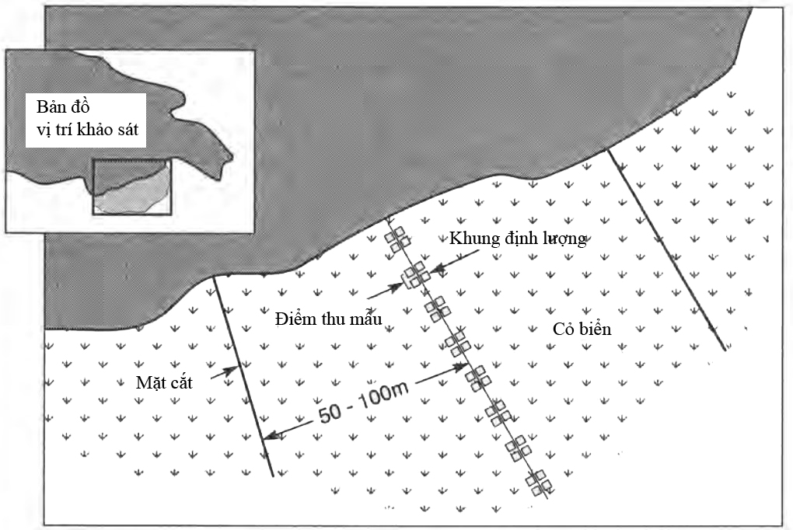

Hình 3. Sơ đồ sơ đồ lấy mẫu cho các cuộc điều tra cơ bản về cỏ biển. Nguồn: English et al., 1997.

**3. Xử lý dữ liệu và tính toán số liệu**

Ước tính độ phủ (%) của cỏ biển được tìm thấy trong mỗi khung định lượng (50 × 50 cm). Sử dụng ô lưới 10 cm trên khung định lượng, cho điểm từng loài trong ô lưới bằng cách sử dụng các lớp Saito và Atobe (1970) phát triển (Bảng 1).

- Độ phủ (%C) cỏ biển trong mỗi khung định lượng 50 × 50 cm được tính theo công thức:

%C = ∑(Mi × fi)/∑f

trong đó: i là cấp độ che phủ (i = 0–5);

Mi = phần trăm điểm giữa của Lớp i (Cấp độ phủ thứ i):

f = tần số xuất hiện của cấp độ phủ thứ i trong 25 ô của khung vuông {số ô có cùng lớp ưu thế (i)}.

Bảng 1. Các lớp ưu thế dùng để ghi độ phủ của thảm cỏ biển. Nguồn: English et al., 1997.

|  |  |  |  |
| --- | --- | --- | --- |
| **Lớp (cấp độ che phủ)** | **Tỷ lệ diện tích nền đáy được cỏ biển che phủ** | **% tương ứng diện tích nền đáy được che phủ** | **Điểm giữa% (M)** |
| 5 | 1/2 tới toàn bộ | 50 – 100 | 75 |
| 4 | 1/4 tới 1/2 | 25 – 250 | 37,5 |
| 3 | 1/8 tới 1/4 | 12,5 – 25 | 18,75 |
| 2 | 1/16 tới 1/8 | 6,25 – 12,5 | 9,38 |
| 1 | Nhỏ hơn 1/16 | < 6,25 | 3,13 |
| 0 | Không có | 0 | 0 |

Một ví dụ điều tra viên đếm số chồi cỏ trong mỗi ô, ví dụ hàng trên cùng từ trái qua phải, ô 1: không có cây cỏ nào, ô 2: có 01 cây, ô 3: có 02 cây, ô 4: có 02 cây, ô 5: có 03 cây v.v. Kết quả tổng hợp nhập vào Bảng 1 được kết quả như sau:

|  |  |  |  |
| --- | --- | --- | --- |
| **Lớp** | **Điểm giữa % M** | **Tần số (f)** | **M × f** |
| 5 | 75 | 6 | 450 |
| 4 | 37,5 | 3 | 112,5 |
| 3 | 18,75 | 33 | 56,25 |
| 2 | 9,38 | 6 | 56,28 |
| 1 | 3,13 | 4 | 12,52 |
| 0 | 0 | 3 | 0 |
| Tổng số |  | 25 | 687,55 |

Như vậy, theo công thức trên, độ phủ của cỏ biển là:

$$C=\frac{687,55}{25}=27,5\%$$